Осень – красивая пора листопада, созревания ягод рябины, овощей, фруктов. Все разнообразие и богатство природного мира можно не только созерцать, но и использовать в творческом выражении.
Традиционно в нашем детском саду проводятся выставки детского творчества. Не прошла стороной, и чудесная пора Осени, которая вдохновляет своей яркостью и пестротой красок на воплощение прекрасных творческих идей.
Целью выставки стало вовлечение родителей в воспитательно-образовательный процесс детского сада, развитие художественно-эстетического восприятия, а также приобщение детей к природе, накопление знаний об окружающем мире, развитие их творческих способностей.
В нашей группе в октябре прошла выставка поделок из природного материала на тему «Яркие краски осени», в которой приняли участие дети и родители.
В своих работах участники использовали разные природные материалы – шишки, желуди, листья, сухоцветы, веточки, мох, овощи, фрукты, ягоды. На выставке были представлены лесные композиции, осенние сказки, игровые ситуации, игрушки. В каждой работе прослеживалась творческая индивидуальность и фантазия каждого ребенка. Все работы оригинальны, неповторимы и интересны.
Участие семей в конкурсах поделок из природного материала обогащает семейный досуг, и объединяет детей и взрослых в общих делах. В результате у детей воспитывается трудолюбие, аккуратность, внимание к близким, уважение к труду.
Хочется выразить большую благодарность родителям, которые вместе с нами, стараются привлечь своих детей к творческой деятельности. Смотреть на эти поделки – истинное удовольствие и радость.

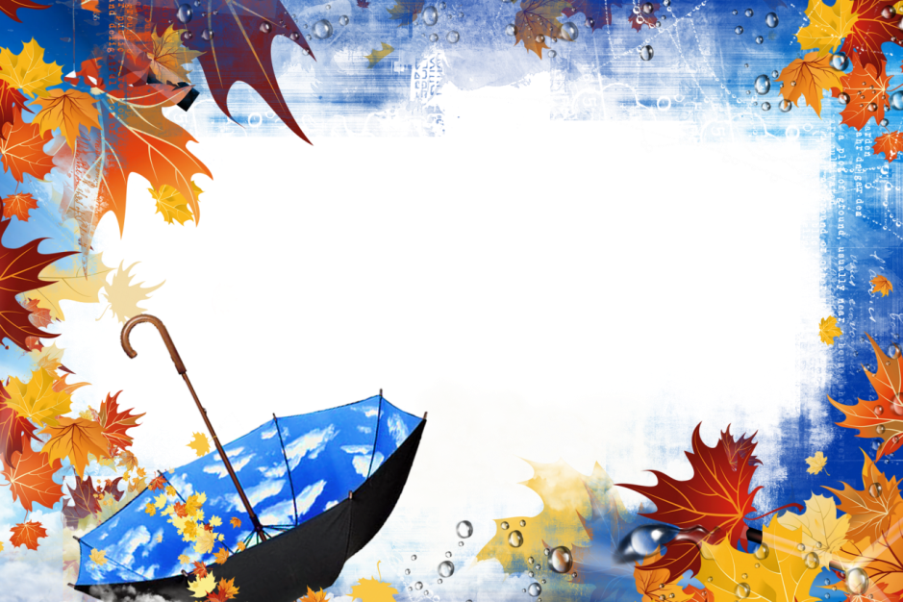

Выставка поделок на тему
«Яркие краски осени»
(совместная деятельность детей и родителей)
группа «Умка», МБДОУ «Лёвушка»

2021 год

